Mikroerne i Palnatoke Gruppe - Program for foråret 2024
Januar
Tirsdag, den 9. | Nytårsnørd. Obs! Vi skal være ude
Tirsdag den 16. | Bålmøde. Vi skal lave fuglefoder.  Medbring en mælkekarton
Tirsdag, den 23. | Brug sanserne
Tirsdag, den 30 | Skovmøde
Februar
Tirsdag, den 6. | Noget om børn i andre lande
Tirsdag, den 13. | 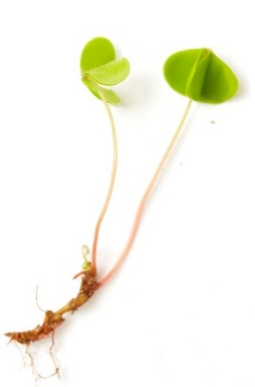  Vinterferie, intet møde
Onsdag, den 21. | Tænkedag  Fællesmøde med hele Palnatoke Gruppe
Tirsdag, den 27. | Bålmøde. Vi laver stearinbomber
Marts
Tirsdag, den 5. | Spis naturen
Tirsdag, den 12. | Noget om affald
Tirsdag, den 19. | 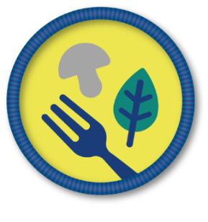  Bål-møde
Tirsdag, den 26. | Påskeferie, intet møde
April
Tirsdag, den 2. | Naturbingo i Kattehale Mose.  Vi starter og slutter på P-pladsen ved XL-Byg.
Tirsdag, den 9. | Kend din by
Tirsdag, den 16. | Spis naturen
Tirsdag, den 23. | Sct. Georgsdag
Tirsdag, den 30. | Spis naturen  Medbring et renvasket syltetøjsglas med låg
Maj | 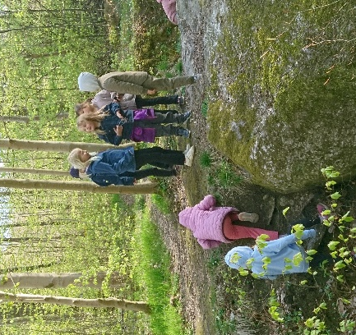
Tirsdag, den 7. | Knob og besnøring
Tirsdag, den 14. | Spis naturen
Tirsdag, den 21. | Knob og besnøring
Tirsdag, den 28. | Foropgave til FAMIDI
Juni
Tirsdag, den 4. | Slå telt op
Fredag, 8. juni-søndag, 10. juni | FAMIDI  Weekendtur for mikro- og mejse-  spejdere i Ravnsholt Division
Tirsdag, den 11. | Noget om affald
Tirsdag, den 18. | Sommerferieafslutning  Obs! Forældrene må gerne komme med denne dag.  Vi skal også snakke de sidste detaljer om sommerlejren
Juli | Sommerlejr  Vi holder jubilæumslejr med hele Palnatoke Gruppe, og vi skal til Sverige!  Lejren finder sted i uge 27, og for mikroernes vedkommende bliver det  enten søndag den 30. juni-onsdag den 3. juli eller onsdag den 3.-lørdag den 6. juli

Vi holder fælles oprykning i Palnatoke gruppe umiddelbart efter sommerferien: fredag den 16. august
Afbud helst som SMS til:
Hanne, 50 56 12 24
Marianne, 21 60 87 24

